РАБОЧАЯ ТЕТРАДЬ СТУДЕНТА

УП.11 «Разработка, администрирование и защита баз данных»
Специальность: 09.02.07 Информационные системы и программирование
Пара № 8: «★ Упражнение 1.4: анализ схем данных (6 вариантов)»
Продолжительность: 90 минут
Дата: 14.10.2026
Студент: Аристов Иван Сергеевич
Группа: ЗИП-1-24

📋 ОБЩИЕ СВЕДЕНИЯ
Параметр | Значение
Тема пары | ★ Упражнение 1.4: анализ схем данных (6 вариантов)
Компетенции | ПК 11.2
Цель | Научиться анализировать схемы данных на соответствие 3НФ
Задачи | 1. Изучить критерии 3НФ. 2. Проанализировать 6 схем. 3. Найти нарушения 3НФ. 4. Выбрать правильную схему. 5. Самостоятельно выполнить задания
СУБД | PostgreSQL 18.6
Формат | Очный
Технология | Кейс-технология + разноуровневые задания
ИКТ | МЭШ, Draw.io, VS Code

🎯 ЦЕЛЬ ПАРЫ
После этой пары вы сможете:
- Анализировать схемы данных;
- Находить нарушения 3НФ;
- Отличать правильную схему от неправильной;
- Обосновывать свой выбор;
- Понимать, как 3НФ влияет на структуру БД.

📚 ТЕОРЕТИЧЕСКАЯ ЧАСТЬ (20 минут)

1. Что такое схема данных?
Схема данных — это описание структуры базы данных: таблицы, поля, связи.

2. Критерии правильной схемы (3НФ)
№ | Критерий | Что проверять
1 | Атомарность | В одной ячейке — одно значение
2 | Нет частичных зависимостей | Неключевые атрибуты зависят от всего ключа
3 | Нет транзитивных зависимостей | Неключевые атрибуты не зависят друг от друга
4 | Отдельные сущности | Роли, пользователи, товары, размеры, заказы — отдельно
5 | Ссылочная целостность | Есть PK и FK

3. Что такое «хорошая» схема?
Хорошая схема:
- Разделена на отдельные таблицы;
- Нет дублирования;
- Есть первичные и внешние ключи;
- Соответствует 3НФ.
Плохая схема:
- Одна большая таблица;
- Дублирование данных;
- Нет ключей;
- Не соответствует 3НФ.

4. Как анализировать схему?
Алгоритм анализа:
№ | Шаг | Что делать
1 | Прочитать схему | Понять, что описывает
2 | Найти таблицы | Определить сущности
3 | Найти атрибуты | Определить поля
4 | Проверить атомарность | 1НФ
5 | Проверить частичные зависимости | 2НФ
6 | Проверить транзитивные зависимости | 3НФ
7 | Сделать вывод | Подходит или нет

5. Пример анализа схемы
Схема 1:
text
orders_full(order_id, order_date, client_full_name, client_login, role_name, product_name, size_value, image_path, price, quantity)
Анализ:
№ | Критерий | Результат
1 | Атомарность | ✅ Да
2 | Частичные зависимости | ❌ Есть
3 | Транзитивные зависимости | ❌ Есть
4 | Отдельные сущности | ❌ Нет
5 | Ссылочная целостность | ❌ Нет
Вывод: ❌ Не подходит. Одна большая таблица, дублирование, нет ключей.
Схема 3:
text
roles(role_id, role_name)
users(user_id, last_name, first_name, middle_name, login, role_id)
products(product_id, category, subcategory, image_path, product_name, manufacturer, description, composition, price)
sizes(size_id, size_value)
stock_items(stock_item_id, product_id, size_id, quantity_available)
orders(order_id, order_date, user_id)
order_items(order_item_id, order_id, product_id, size_id, quantity, price)
Анализ:
№ | Критерий | Результат
1 | Атомарность | ✅ Да
2 | Частичные зависимости | ✅ Нет
3 | Транзитивные зависимости | ✅ Нет
4 | Отдельные сущности | ✅ Да
5 | Ссылочная целостность | ✅ Да
Вывод: ✅ Подходит. 3НФ, отдельные сущности, ключи.

🛠️ ПРАКТИЧЕСКАЯ ЧАСТЬ (60 минут)

ЗАДАНИЕ 1: Подготовка (5 минут)
Задание 1.1. Создайте БД analysis_db
Подсказка (псевдокод):
text
СОЗДАТЬ БАЗУ_ДАННЫХ analysis_db;
Ваш SQL:
sql
CREATE DATABASE analysis_db;
Результат: ✅ БД создана
📸 Вставьте скриншот:
[Место для скриншота]
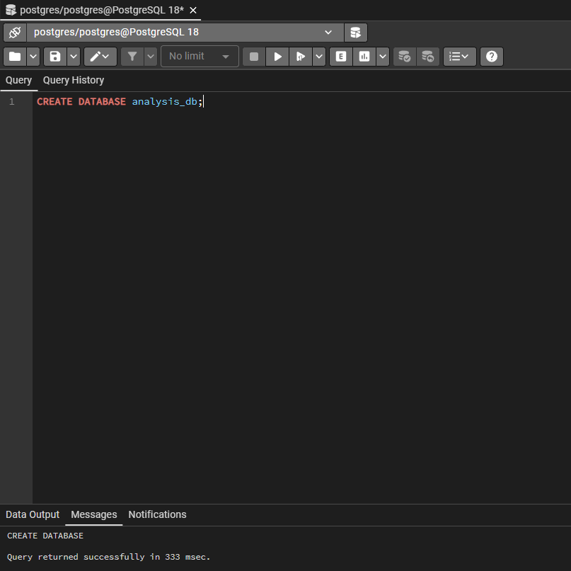
Задание 1.2. Подключитесь к БД
Подсказка (псевдокод):
text
ПОДКЛЮЧИТЬСЯ К analysis_db;
Ваш SQL:
sql
Результат: ✅ Подключение выполнено
📸 Вставьте скриншот:
[Место для скриншота]
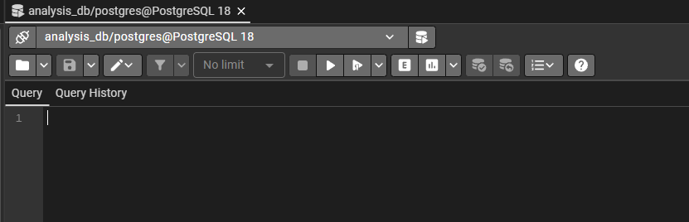

ЗАДАНИЕ 2: Анализ схемы 1 (5 минут)
Схема 1:
text
orders_full(order_id, order_date, client_full_name, client_login, role_name, product_name, size_value, image_path, price, quantity)
Задание 2.1. Проверьте критерии:
№ | Критерий | Результат | Почему
1 | Атомарность | ❌ Нет | client_full_name — ФИО в одном поле, image_path может содержать вложенные пути
2 | Частичные зависимости | ❌ Есть | product_name, size_value, price зависят только от товара, а не от заказа
3 | Транзитивные зависимости | ❌ Есть | role_name зависит от client_login, product_name - image_path, price
4 | Отдельные сущности | ❌ Нет | Всё свалено в одну таблицу
5 | Ссылочная целостность | ❌ Нет | Нет PK и FK
Задание 2.2. Что нарушено?
Вывод: одна большая таблица без ключей. Дублирование данных (клиент повторяется в каждом заказе), транзитивные зависимости (роль зависит от логина), частичные зависимости (данные товара не зависят от заказа).
Задание 2.3. Подходит ли схема?
☐ Подходит
✅ Не подходит
📸 Вставьте скриншот:
[Место для скриншота]

ЗАДАНИЕ 3: Анализ схемы 2 (5 минут)
Схема 2:
text
users(user_id, full_name, login, role_name)
products(product_id, product_name, image_path, size_value, quantity_available, price)
orders(order_id, order_date, user_id, product_id, quantity)
Задание 3.1. Проверьте критерии:
№ | Критерий | Результат | Почему
1 | Атомарность | ❌ Нет | full_name - ФИО в одном поле
2 | Частичные зависимости | ❌ Есть | product_name, size_value, quantity_available, price — зависят от товара, а не от заказа
3 | Транзитивные зависимости | ❌ Есть | role_name зависит от user_id через role_id (роль не вынесена). size_value зависит от товара
4 | Отдельные сущности | ❌ Нет | Нет таблиц roles, sizes, stock_items, order_items
5 | Ссылочная целостность | ❌ Нет | Нет внешних ключей на отдельные таблицы сущностей
Задание 3.2. Что нарушено?
Вывод: role_name хранится прямо в users - транзитивная зависимость. В products смешаны данные товара и остатков по размерам - частичная зависимость. В orders только один товар на заказ - нет таблицы order_items.
Задание 3.3. Подходит ли схема?
☐ Подходит
✅ Не подходит
📸 Вставьте скриншот:
[Место для скриншота]

ЗАДАНИЕ 4: Анализ схемы 3 (5 минут)
Схема 3:
text
roles(role_id, role_name)
users(user_id, last_name, first_name, middle_name, login, role_id)
products(product_id, category, subcategory, image_path, product_name, manufacturer, description, composition, price)
sizes(size_id, size_value)
stock_items(stock_item_id, product_id, size_id, quantity_available)
orders(order_id, order_date, user_id)
order_items(order_item_id, order_id, product_id, size_id, quantity, price)
Задание 4.1. Проверьте критерии:
№ | Критерий | Результат | Почему
1 | Атомарность | ✅ Да | ФИО разбито на 3 поля, остальное атомарно
2 | Частичные зависимости | ✅ Нет | Все неключевые атрибуты зависят от полного PK
3 | Транзитивные зависимости | ✅ Нет | role_name вынесена в roles, размеры - в sizes, остатки - в stock_items
4 | Отдельные сущности | ✅ Да | 7 таблиц: роли, пользователи, товары, размеры, остатки, заказы, состав заказа
5 | Ссылочная целостность | ✅ Да | PK в каждой таблице, FK: role_id, user_id, product_id, size_id, order_id
Задание 4.2. Что нарушено?
Вывод: нарушений нет. Схема полностью соответствует 3НФ.
Задание 4.3. Подходит ли схема?
✅ Подходит
☐ Не подходит
📸 Вставьте скриншот:
[Место для скриншота]

ЗАДАНИЕ 5: Анализ схемы 4 (5 минут)
Схема 4:
text
roles(role_id, role_name)
users(user_id, full_name, login, role_id)
orders(order_id, order_date, user_id)
order_items(order_item_id, order_id, product_id, product_name, size_value, price, quantity)
Задание 5.1. Проверьте критерии:
№ | Критерий | Результат | Почему
1 | Атомарность | ❌ Нет | full_name - ФИО в одном поле
2 | Частичные зависимости | ❌ Есть | product_name, size_value, price в order_items зависят от product_id, а не от заказа
3 | Транзитивные зависимости | ❌ Есть | product_name - size_value, price. Нет таблицы products и sizes
4 | Отдельные сущности | ❌ Нет | Отсутствуют products и sizes как отдельные таблицы
5 | Ссылочная целостность | ❌ Нет | product_id не связан ни с какой таблицей
Задание 5.2. Что нарушено?
Вывод: нет таблицы products и sizes. Данные товара хранятся прямо в order_items - это транзитивные зависимости и дублирование. full_name не атомарно.
Задание 5.3. Подходит ли схема?
☐ Подходит
✅ Не подходит
📸 Вставьте скриншот:
[Место для скриншота]

ЗАДАНИЕ 6: Анализ схемы 5 (5 минут)
Схема 5:
text
products(product_id, category, subcategory, image_path, product_name, manufacturer, description, composition, price)
orders(order_id, order_date, client_full_name, product_name, size_value, quantity, price)
Задание 6.1. Проверьте критерии:
№ | Критерий | Результат | Почему
1 | Атомарность | ❌ Нет | client_full_name - ФИО в одном поле, category + subcategory смешаны
2 | Частичные зависимости | ❌ Есть | product_name, size_value, price в orders зависят от товара, а не от заказа
3 | Транзитивные зависимости | ❌ Есть | В products - category - subcategory. В orders - product_name - price
4 | Отдельные сущности | ❌ Нет | Нет users, roles, sizes, order_items
5 | Ссылочная целостность | ❌ Нет | В orders нет client_id, только текстовое имя
Задание 6.2. Что нарушено?
Вывод: две таблицы, между которыми нет связей по ключам. В orders данные товара дублируются из products. Клиент - просто текст, нет таблицы клиентов. Нарушены 1НФ, 2НФ, 3НФ.
Задание 6.3. Подходит ли схема?
☐ Подходит
✅ Не подходит
📸 Вставьте скриншот:
[Место для скриншота]

ЗАДАНИЕ 7: Анализ схемы 6 (5 минут)
Схема 6:
text
users(user_id, last_name, first_name, middle_name, login)
products(product_id, product_name, price)
sizes(size_id, size_value)
orders(order_id, order_date, user_id)
order_items(order_item_id, order_id, product_id, size_id, quantity)
Задание 7.1. Проверьте критерии:
№ | Критерий | Результат | Почему
1 | Атомарность | ✅ Да | ФИО разбито на 3 поля, остальные значения атомарные
2 | Частичные зависимости | ✅ Нет | Все неключевые атрибуты зависят от полного первичного ключа
3 | Транзитивные зависимости | ✅ Нет | Нет зависимостей неключевых атрибутов друг от друга
4 | Отдельные сущности | ✅ Да | Есть users, products, sizes, orders, order_items - все ключевые сущности разделены
5 | Ссылочная целостность | ✅ Да | PK в каждой таблице, FK: user_id, order_id, product_id, size_id
Задание 7.2. Что нарушено?
Вывод: нарушений 3НФ нет. Все сущности разделены, ключи на месте, зависимости прямые. Схема соответствует третьей нормальной форме.
Задание 7.3. Подходит ли схема?
✅ Подходит
☐ Не подходит
📸 Вставьте скриншот:
[Место для скриншота]

ЗАДАНИЕ 8: Итоговый вывод (10 минут)
Задание 8.1. Заполните таблицу:
№ | Схема | Подходит? | Почему
1 | orders_full | ❌ Нет | Одна таблица без ключей, дублирование, транзитивные и частичные зависимости, нарушены 1НФ, 2НФ, 3НФ
2 | users + products + orders | ❌ Нет | role_name в users — транзитивная зависимость; остатки смешаны с товаром; заказ на один товар; нет ключей
3 | roles + users + products + sizes + stock_items + orders + order_items | ✅ Да | Соответствует 3НФ, отдельные сущности, есть PK и FK
4 | roles + users + orders + order_items | ❌ Нет | Нет таблиц products и sizes, данные товара хранятся в order_items - транзитивные зависимости и дублирование
5 | products + orders | ❌ Нет | Нет связей между таблицами, нет таблицы клиентов, дублирование товаров в заказах, нарушены все три НФ
6 | users + products + sizes + orders + order_items | ✅ Да | Соответствует 3НФ, все сущности разделены, есть PK и FK
Задание 8.2. Выберите неподходящие схемы:
Ответ: 1, 2, 4, 5
Задание 8.3. Обоснуйте выбор:
Обоснование: Схемы 1, 2, 4, 5 не подходят. В схеме 1 всё в одной таблице, без ключей, данные повторяются. В схеме 2 роль хранится прямо у пользователя, а остатки - у товара. В схеме 4 нет таблиц товаров и размеров, всё лежит в заказах. В схеме 5 таблицы не связаны, клиент - просто текст. Схемы 3 и 6 подходят: всё разложено по таблицам, есть ключи, ничего не дублируется.
📸 Вставьте скриншот:
[Место для скриншота]

ЗАДАНИЕ 9: Разноуровневые задания (10 минут)

Уровень 1 (базовый)
Задание 1.1. Проанализируйте схему:
text
orders_full(order_id, order_date, client_full_name, product_name, price)
Подходит? ☐ Да ✅ Нет
Почему? Одна таблица, нет ключей. Клиент и товар повторяются в каждом заказе. ФИО в одном поле — не 1НФ. Нет отдельных таблиц для клиентов и товаров.
📸 Вставьте скриншот:
[Место для скриншота]

Уровень 2 (средний)
Задание 2.1. Проанализируйте схему:
text
users(user_id, full_name, login, role_name)
products(product_id, product_name, size_value, quantity, price)
orders(order_id, order_date, user_id, product_id, quantity)
Подходит? ☐ Да ✅ Нет
Почему? Роль хранится прямо у пользователя - не 3НФ. Размер и остаток смешаны с товаром. ФИО не разбито. В заказе только один товар - нет таблицы позиций заказа.
📸 Вставьте скриншот:
[Место для скриншота]

Уровень 3 (повышенный)
Задание 3.1. Проанализируйте схему:
text
roles(role_id, role_name)
users(user_id, last_name, first_name, middle_name, login, role_id)
products(product_id, category, subcategory, image_path, product_name, manufacturer, description, composition, price)
sizes(size_id, size_value)
stock_items(stock_item_id, product_id, size_id, quantity_available)
orders(order_id, order_date, user_id)
order_items(order_item_id, order_id, product_id, size_id, quantity, price)
Подходит? ✅ Да ☐ Нет
Почему? Все сущности в отдельных таблицах. Есть ключи. Данные не дублируются. Соответствует 3НФ.
📸 Вставьте скриншот:
[Место для скриншота]

ЗАДАНИЕ 10: Творческий уровень (5 минут)
Задание 10.1. Придумайте свою схему с нарушениями 3НФ и обоснуйте, что нарушено.
Схема:
text
orders_audio(order_id, order_date, client_full_name, client_phone, product_name, category_name, manufacturer_name, country, price, quantity)
Что нарушено? ФИО клиента в одном поле - не 1НФ. Товар, категория, производитель и страна хранятся прямо в заказе - не 3НФ. Данные повторяются в каждом заказе. Нет ключей.
Обоснование: схема не подходит. Чтобы привести к 3НФ, нужно разбить её на 6 таблиц: clients, categories, manufacturers, products, orders, order_items.
📸 Вставьте скриншот:
[Место для скриншота]

📝 КОНТРОЛЬНЫЕ ВОПРОСЫ (10 минут)
Ответьте на вопросы:
1. Что такое схема данных?
Описание структуры базы: таблицы, поля, связи.
2. Что такое 3НФ?
Таблица во 2НФ, и неключевые поля не зависят друг от друга.
3. Что такое транзитивная зависимость?
Когда неключевое поле зависит от другого неключевого поля. Пример: id - category_id - category_name.
4. Что такое частичная зависимость?
Когда поле зависит только от части составного ключа, а не от всего ключа.
5. Как проверить схему на 3НФ?
Проверить три вещи: атомарность (1НФ), частичные зависимости (2НФ), транзитивные зависимости (3НФ).
6. Почему схема 1 не подходит?
Одна таблица, нет ключей, данные дублируются, есть транзитивные зависимости.
7. Почему схема 3 подходит?
Всё разложено по таблицам, есть ключи, нет дублирования и лишних зависимостей.
8. Что означает «отдельные сущности»?
Каждая сущность (роли, пользователи, товары, заказы) хранится в своей таблице, а не в одной общей.
9. Зачем нужны PK и FK?
PK уникально определяет строку. FK связывает таблицы и не даёт вставить ссылку на несуществующую запись.
10. Что такое ссылочная целостность?
Когда внешние ключи всегда ссылаются на существующие записи в других таблицах.

🎯 ИТОГИ ПАРЫ (5 минут)

Что вы узнали?
№ | Знание | Отметка
1 | Что такое схема данных | ✅
2 | Критерии 3НФ | ✅
3 | Как анализировать схему | ✅
4 | Как найти нарушения | ✅
5 | Как обосновать выбор | ✅

Что вы сделали?
№ | Действие | Отметка
1 | Создали БД | ✅
2 | Проанализировали 6 схем | ✅
3 | Нашли нарушения | ✅
4 | Выбрали правильную схему | ✅
5 | Обосновали выбор | ✅
6 | Выполнили разноуровневое задание | ✅
7 | Выполнили творческое задание | ✅
8 | Вставили скриншоты | ✅

Рефлексия
Что было легко?
Что было сложно?
Что нужно повторить?
Какой уровень задания вы выполнили?
☐ Уровень 1 (базовый)
☐ Уровень 2 (средний)
✅ Уровень 3 (повышенный)

📊 КРИТЕРИАЛЬНОЕ ОЦЕНИВАНИЕ
№ | Критерий | Баллы | Ваш балл
1 | БД создана | 0–2
2 | Схема 1 проанализирована | 0–2
3 | Схема 2 проанализирована | 0–2
4 | Схема 3 проанализирована | 0–2
5 | Схема 4 проанализирована | 0–2
6 | Схема 5 проанализирована | 0–2
7 | Схема 6 проанализирована | 0–2
8 | Вывод сделан | 0–2
9 | Разноуровневое задание | 0–2
10 | Творческое задание | 0–2
11 | Скриншоты вставлены | 0–2
12 | Контрольные вопросы | 0–2
13 | Рефлексия | 0–2
ИТОГО |  | 26
Оценка:
- 24–26 баллов — «Отлично»
- 19–23 баллов — «Хорошо»
- 13–18 баллов — «Удовлетворительно»
- 0–12 баллов — «Неудовлетворительно»

📤 РАЗМЕЩЕНИЕ РЕЗУЛЬТАТОВ В GITHUB
Репозиторий: up11-project-familiya
Преподаватель добавлен: mawr89-rgb
Что выложить после пары:
№ | Что | Файл | Папка
1 | Рабочая тетрадь | rabochaya-tetrad-para-08.md | workbooks/
2 | Анализ схем | 07_analysis_schemas.md | docs/
3 | Скриншоты | screenshot_08_*.png | screenshots/para-08/
Команды Git:
bash
git add workbooks/rabochaya-tetrad-para-08.md
git add docs/07_analysis_schemas.md
git add screenshots/para-08/
git commit -m "Пара 8: Анализ схем данных"
git push origin main
Проверка:
№ | Что проверено | Отметка
1 | Рабочая тетрадь выложена | ✅
2 | Анализ выложен | ✅
3 | Скриншоты выложены | ✅
4 | Коммит сделан | ✅
5 | Push выполнен | ✅
6 | Преподаватель добавлен | ✅
7 | Инвайт выслан | ✅
8 | Инвайт принят | ✅
Ссылка на репозиторий: Ivan34141414/up11-project-Aristov: УП.11. Задания 1 и 2 ДЭ

📚 ДОМАШНЕЕ ЗАДАНИЕ
1. Повторить:
- 3НФ
- Транзитивные зависимости
- Частичные зависимости
2. Подготовиться к следующей паре:
- Тема: «Построение ER-диаграммы в Draw.io»
- Прочитать: обозначения ER-диаграмм
3. Практика:
- Проанализировать 3 схемы
- Обосновать выбор

📋 ПРИЛОЖЕНИЯ

Приложение 1: Критерии правильной схемы
№ | Критерий | Что проверять
1 | Атомарность | Одно значение в ячейке
2 | Нет частичных зависимостей | Зависимость от всего ключа
3 | Нет транзитивных зависимостей | Нет зависимости неключевых атрибутов
4 | Отдельные сущности | Роли, пользователи, товары, заказы — отдельно
5 | Ссылочная целостность | PK и FK

Приложение 2: Алгоритм анализа схемы
№ | Шаг | Что делать
1 | Прочитать схему | Понять, что описывает
2 | Найти таблицы | Определить сущности
3 | Найти атрибуты | Определить поля
4 | Проверить 1НФ | Атомарность
5 | Проверить 2НФ | Частичные зависимости
6 | Проверить 3НФ | Транзитивные зависимости
7 | Сделать вывод | Подходит или нет

✅ ПРОВЕРКА ВЫПОЛНЕНИЯ
№ | Что проверено | Отметка преподавателя
1 | БД создана | ☐
2 | Схема 1 проанализирована | ☐
3 | Схема 2 проанализирована | ☐
4 | Схема 3 проанализирована | ☐
5 | Схема 4 проанализирована | ☐
6 | Схема 5 проанализирована | ☐
7 | Схема 6 проанализирована | ☐
8 | Вывод сделан | ☐
9 | Разноуровневое задание | ☐
10 | Творческое задание | ☐
11 | Скриншоты вставлены | ☐
12 | Контрольные вопросы | ☐
13 | Рефлексия | ☐
Оценка: _________________
Подпись преподавателя: _________________
Дата: «___» __________ 2026 г.

📖 РЕКОМЕНДУЕМЫЕ ИСТОЧНИКИ
- Официальная документация PostgreSQL 18: https://www.postgresql.org/docs/18/
- Голицына О.Л. Основы проектирования баз данных. — М.: Форум, 2021.
- Электронный тренажёр «Упражнения по SQL»: https://sql-ex.ru/
Рабочая тетрадь разработана для УП.11
Пара № 8: Анализ схем данных
Продолжительность: 90 минут
Руководитель практики: _________________ / _______________
Дата: «___» __________ 2026 г.

